Государственное образовательное учреждение высшего профессионального образования

«ИЖЕВСКИЙ ГОСУДАРСТВЕННЫЙ ТЕХНИЧЕСКИЙ УНИВЕРСИТЕТ»

***Кафедра «Автомобили и металлообрабатывающее оборудование»***

# *ЖУРНАЛ*

лабораторных работ по дисциплине

***«РЕЗАНИЕ МАТЕРИАЛОВ»***

Факультет _СТиА________

Группа _5-72-2__________

Ф.И.О. студента _Князев Д.А._________________

Ижевск 2009

РАБОТА № 1

## Геометрические параметры металлорежущих инструментов

1. Токарные резцы *(эскизы геометрических параметров)*
   1. Токарный резец ______проходной______________________

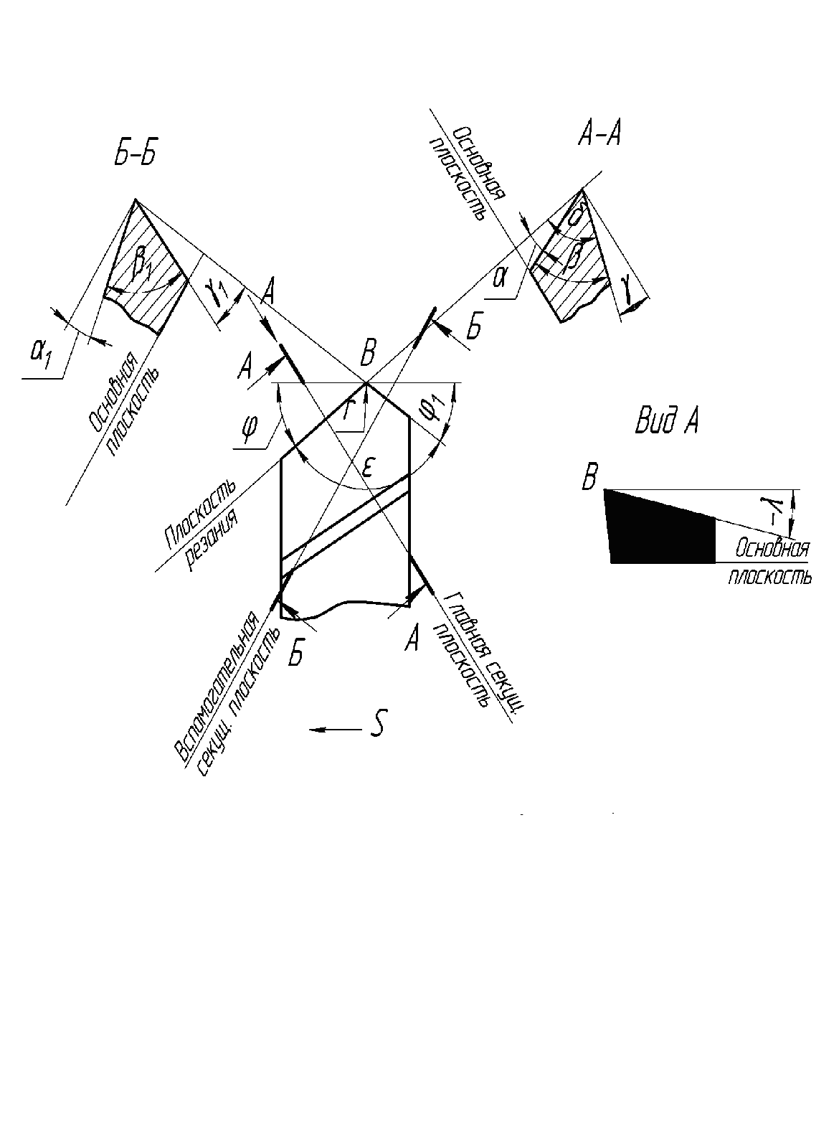

* 1. Токарный резец________расточной____________________

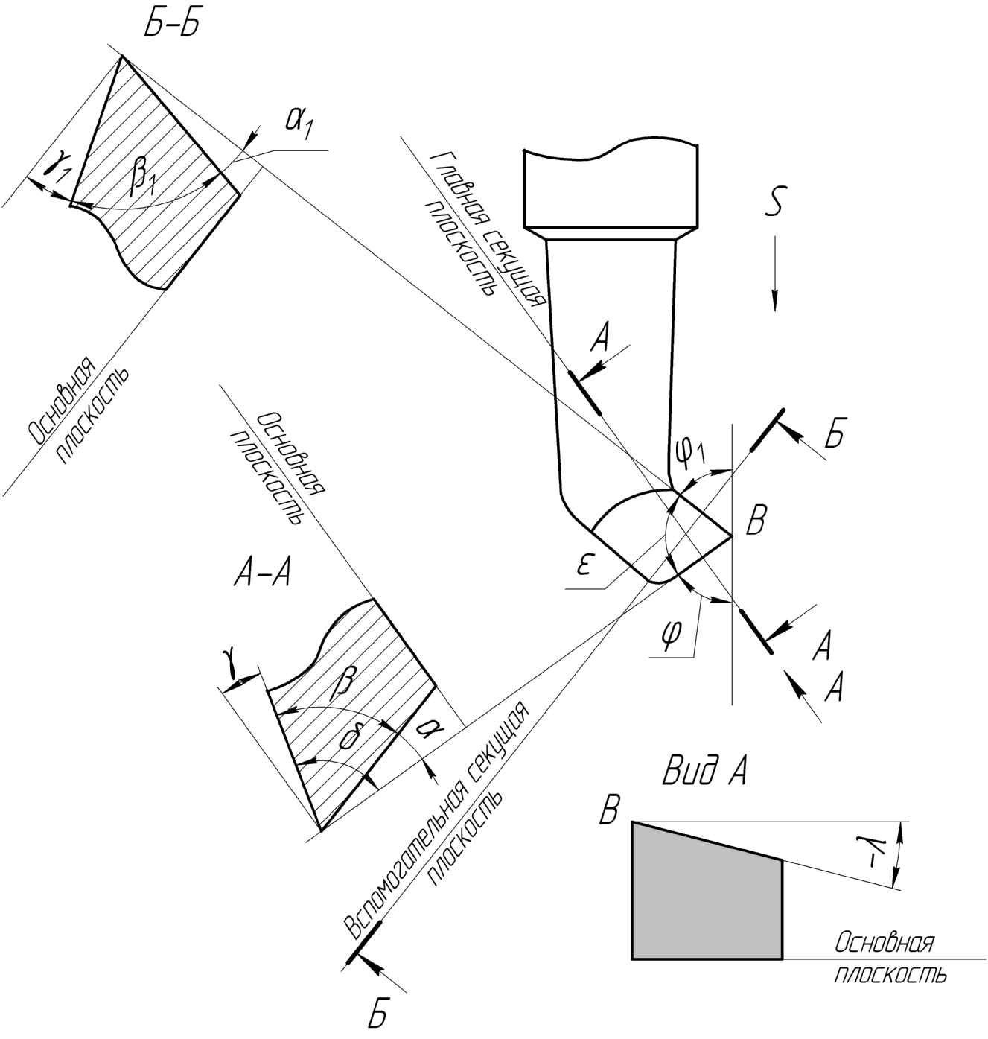

Протокол №1

### Геометрические параметры токарных резцов

|  |  |  |  |  |  |  |  |  |  |  |  |  |  |  |
| --- | --- | --- | --- | --- | --- | --- | --- | --- | --- | --- | --- | --- | --- | --- |
| Параметры  резцов  Название  резцов | В главной секущей  плоскости | | | | | В вспомогательной секущей плос- кости | | В плане | | | | В плоскости резания (углы наклона главной режущей кромки) | | |
| символические обозначения параметров | | | | | | | | | | |
|  | **γ** | **α** | **δ** | **β** | **ρ** | **γ1** | **α1** | **ϕ** | **ϕ1** | **ε** | **r** | **+λ** | | **-λ** |
| Размерность | | | | | | | | | | | | | | |
|  | град | град | град | град | мм | град | град | град | град | град | мм | | град | град |
| Проходной | 9 | 16 | 81 | 65 | 20 | 6 | 14 | 46 | 48 | 86 | 0,1 | | - | 1 |
| Расточной | 8 | 15 | 84 | 67 | 20 | 6 | 16 | 102 | 10 | 68 | 0,1 | | - | 1 |

Выводы по работе: Мы научились определять и измерять углы расточного и проходного токарных резцов.

РАБОТА № 2

Исследование силовых зависимостей при резании

материалов

2.1. Схема сил резания при точении

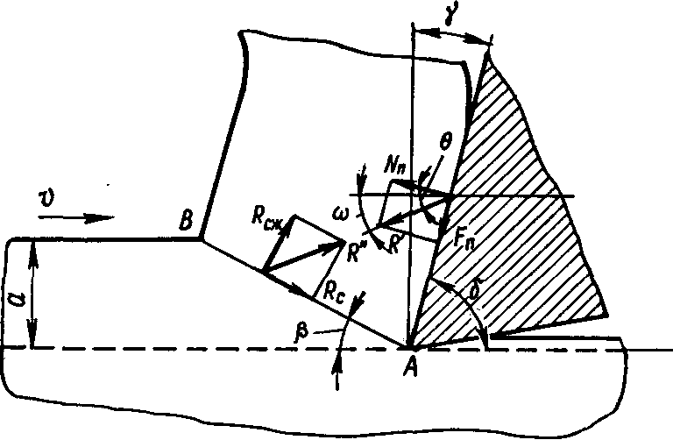

*Рис. 1.* Силы резания, возникающие на передней поверхности и

в плоскости сдвига.

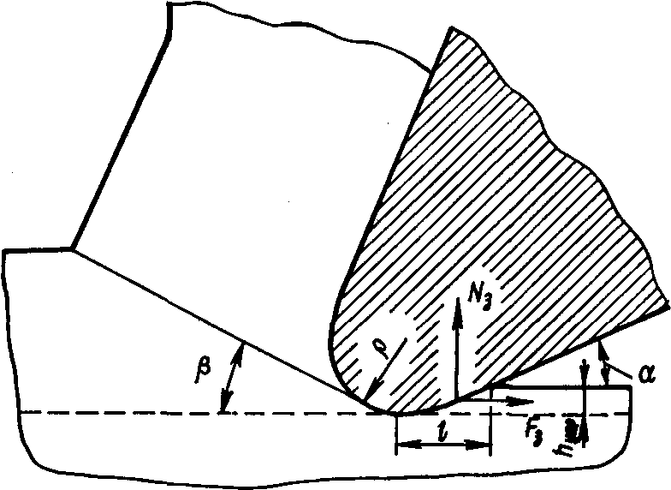

*Рис. 2*. Силы резания, возникающие на задней поверхности

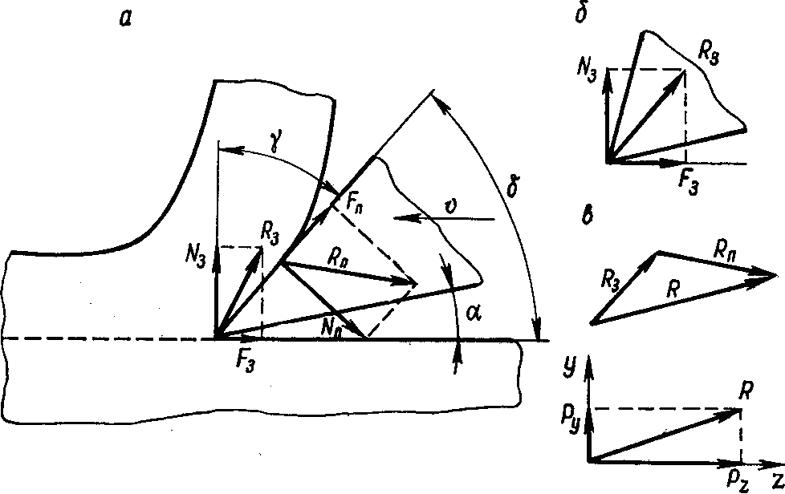

*Рис. 3.* Схема сил, действующих при свободном резании

4.2. Устройство и принцип работы токарного динамометра *(эскиз)*

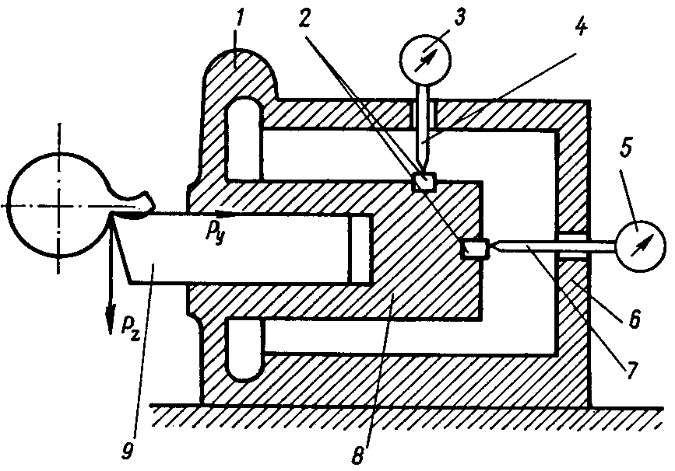

*Рис. 4.* Схема механического динамометра

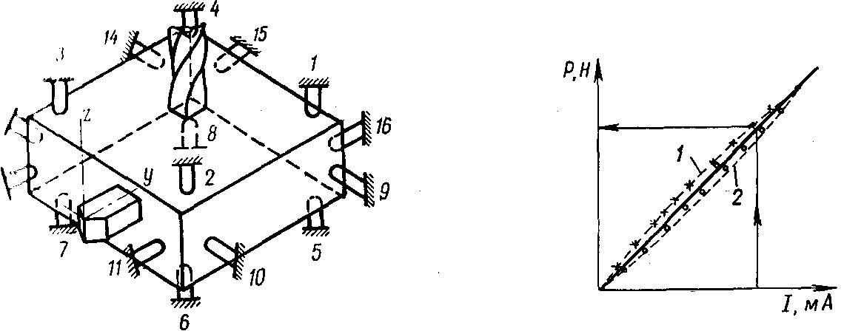

*Назначение и характеристика динамометра*

|  |  |
| --- | --- |
| *Рис. 8*. Схема универсального  динамометра | *Рис. 9*. Тарировочный график динамометра  для силы резания ***Р***: *1* – нагрузка; *2* – разгрузка |



Рис 16. Конструкция универсального динамометра

Конструкция универсального динамометра показана на рис. 16. Полость корпуса динамометра *1*, в которой помещена державка *3*, закрыта сверху крышкой *2*. Державка *3* выполнена в виде квадратной пластины с круглым фланцем на верхней части. Круглый фланец державки предназначен для закрепления на динамометре сменных приспособлений – резцедержавки или столика.

Для предохранения механизма динамометра от пыли, стружки и жидкости зазор между корпусом динамометра и круглым фланцем державки закрыт резиновым кольцом *11.*

Державка установлена в корпусе на 16 упругих опорах. Каждая опора состоит из тонкостенной втулки *9* и двух ножек – *7* и *8*. Ножки образуют два упругих шарнира. Такая конструкция опоры обеспечивает большую жесткость в направлении оси и малую жесткость в направлении, перпендикулярном оси (отношение жесткостей примерно 100:1). Благодаря этому опоры в динамометре воспринимает нагрузку лишь в одном направлении – вдоль оси опоры. Площади сечений втулки и ножек опоры равновелики и выбраны так, чтобы материал опоры работал в области упругих деформаций. Все опоры выполненыиз термически обработанной стали 6002А. Вертикальные и горизонтальные опоры отличаются друг от друга величиной нагрузки, на которую они рассчитаны. Опоры установлены в направляющих втулках *6*. Каждаяиз опор динамометраимеет предварительный натяг, который несколько (примерно на 10 %) превышает половину нагрузки, максимально допустимой для опоры. Благодаря натягу опор устраняются все зазоры и контактные деформации в стыках деталей динамометра. Величину натяга опор регулируют поворотом гаек *4.* После регулирования величины натяга гайки *4* фиксирует с помощью сухарей *5* и закрывает крышками: верхние гайки – крышками *17*, боковые гайки – крышками *16*.

На втулки опор наклеены (строго вдоль образующей втулки) проволочные датчики сопротивления *14* с базой 10 мм и с номинальным сопротивлением 100 Ом. На опоры, оси которых расположены вертикально, наклеено по одному датчику, которые соединены в схему измерения силы ***Pz***. На опоры, оси которых расположены горизонтально, наклеено по два датчика: первые датчики соединены в схемы измерения сил ***Ру***и ***Рх***, вторые датчики – в схему измерения ***М*кр**. Провода от каждого датчика выведены через отверстия в корпусе динамометра на панель *12* и присоединены к клеммам *13*. На панели *12* датчики соединяет в измерительные схемы. Схемы соединений датчиков показаны на рис. 17. Полость корпуса динамометра, в которой расположена панель *12*, закрывают крышкой *10*. Провода от измерительных схем выведены на разъемное шасси *15*. При работе динамометра к разъемному шасси *15* подсоединяют экранированный кабель от усилителя ТА-5.

Динамометр работает следующим образом. Под действием силы резания деформируется в основном опоры как наименее жесткие детали динамометра, например при нагружении вертикальной силой ***Рz*** деформируются вертикальные опоры.

Проволочные датчики, наклеенные на вертикальные опоры, соединены таким образом, что сигнал измерительной схемы пропорционален алгебраической сумме деформаций всех верхнихи нижних вертикальных опор. При таком включении проволочных датчиков показания динамометра не зависят от точки приложения силы резания. Сигнал с измерительной схемы поступает далее на вход электронного усилителя ТА-5, усиливается и затем передается на параллельно соединенные микроамперметр М266 и вибратор Н-135-1,5 с помощью которых можно регистрировать показания динамометра.

Работа динамометра приизмерении ***Ру*** и ***Рх*** аналогична его работе при измерении ***Рz***. При действии крутящего момента деформируются все горизонтальные опоры. Вторые проволочные датчики, наклеенные на эти опоры, соединены таким образом, что сигнал измерительной схемы пропорционален крутящему моменту ***М*кр.**

Протокол №2

|  |  |  |  |  |  |  |  |  |  |  |  |  |  |
| --- | --- | --- | --- | --- | --- | --- | --- | --- | --- | --- | --- | --- | --- |
| №  пп | Пере-дний угол  ***γ*** | Главный угол в плане  ***ϕ*** | Диаметр обработки  ***D*** | Глубина резания  ***t*** | Подача ***SО*** | Частота вращения  ***n*** | Скорость резания **V** | Силы резания | | | | | |
| ***РΖ*** | | ***Рx*** | | ***Рy*** | |
|  | ***град.*** | ***град.*** | ***мм*** | ***мм*** | ***мм / об*** | ***об / мин*** | ***м / мин.*** | ***мА*** | ***кГс*** | ***мА*** | ***кГс*** | ***мА*** | ***кГс*** |
| 1. | 5 |  | 100 | 1,5 | 0,2 | 355 |  | 80 | 86 | 66 | 25 | 195 | 82 |
| 2. | 5 |  | 100 | 1 | 0,2 | 355 |  | 50 | 60 | 45 | 22 | 160 | 65 |
| 3. | 5 |  | 100 | 0,5 | 0,2 | 355 |  | 30 | 40 | 30 | 13 | 115 | 45 |
| 4. | 5 |  | 100 | 1 | 0,5 | 355 |  | 95 | 110 | 66 | 28 | 200 | 85 |
| 5. | 5 |  | 100 | 1 | 0,3 | 355 |  | 85 | 90 | 56 | 26 | 180 | 78 |
| 6. | 5 |  | 100 | 1 | 0,2 | 355 |  | 70 | 75 | 50 | 24 | 160 | 70 |

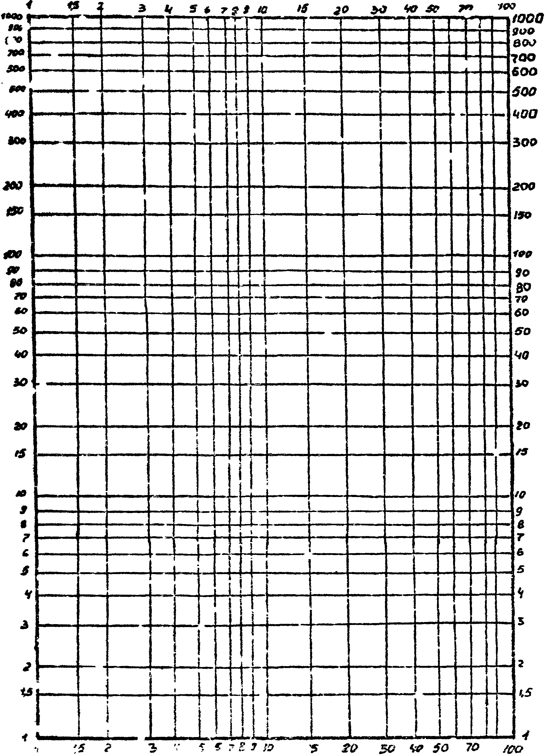

***Выводы по работе:***